Důvodová zpráva

- návrh směnit pozemek parc. č. 1330/2 o výměře 1454 m² a pozemek parc. č. 1330/3 o výměře 479 m², vše v k. ú. Bartovice, obec Ostrava, ve vlastnictví města, svěřené městskému obvodu, vše o celkové výměře 1 933 m²;
- za pozemek parc. č. 1325/4 o výměře 464 m² a pozemek parc. č. 1327/2 o výměře 1469 m², vše v k. ú. Bartovice, obec Ostrava, ve vlastnictví žadatele, vše o celkové výměře 1 933 m²;
- žadatelem je společnost Linos Color s.r.o., se sídlem Bartovická 797/70, Bartovice, 717 00 Ostrava, IČO: 29394163, městský obvod s daným vyjádřil souhlas;
- účelem navrhované směny má být nabytí nemovitých věcí do vlastnictví žadatele, který nemovité věci má v plánu využít pro účel rozšíření možnosti vstupu na vlastní pozemek a získání důležitého propojení rozvíjející se plochy zeleně k ulici Bartovická, které bude ve vlastnictví SMO;
- SMO naopak získá do svého vlastnictví pozemky žadatele určené pro budoucí možnou stavbu pozemní komunikace a současně dojde k žádoucí úpravě tvaru pozemků ve vlastnictví žadatele a SMO získání důležitého propojení rozvíjející se plochy zeleně k ulici Bartovická, které bude ve vlastnictví SMO. Výsledná směna je výsledkem dlouhodobého procesu;
- cena sjednaná Předmětu směny č. 1 ve vlastnictví SMO činí 413 200 Kč, cena sjednaná Předmětu směny č. 2 žadatele činí 566 600 Kč, smluvní strany se dohodly, že rozdíl v cenách Předmětu směny č. 1 a Předmětu směny č. 2 ve výši 153 400 Kč SMO zaplatí žadateli;
- o záměru města směnit nemovité věci rozhodlo zastupitelstvo města dne 26.3.2025 usnesením č. 1312/ZM2226/22;
- záměr města směnit nemovité byl zveřejněn na elektronické úřední desce
na webových stránkách a na úřední desce Magistrátu města Ostravy od 1.4.2025
do 17.4.2025;
- o zřízení vlastníkovy služebnosti inženýrské sítě k tíži pozemku parc.č. 1330/3 v k.ú. Bartovice, obec Ostrava, ve prospěch zařízení veřejného osvětlení, jako práva věcného, rozhodla rada města dne 3.6.2025;
- Rada města dne 3.6.2025 souhlasila se směnou pozemků tak, jak je uvedeno v bodu 1) návrhu usnesení předloženého materiálu a uzavřít směnnou smlouvu.

Nemovitosti v k.ú. Bartovice – Předmět směny
Pozemek | Výměra pozemku v m² |  | Celková výměra pozemků v m² | Cena dle znaleckého posudku v Kč | Cena celkem v Kč | Rozdíl v Kč
parc. č. 1330/2 | 1 454 | 1 933 |  | 310 800 | 413 200 | 153 400
parc. č. 1330/3 | 479 |  |  | 102 400
ve vlastnictví statutárního města Ostrava
parc. č. 1325/4 | 464 | 1 933 |  | 49 600 | 566 600
parc. č. 1327/2 | 1 469 |  |  | 517 000
ve vlastnictví žadatele

Územní informace
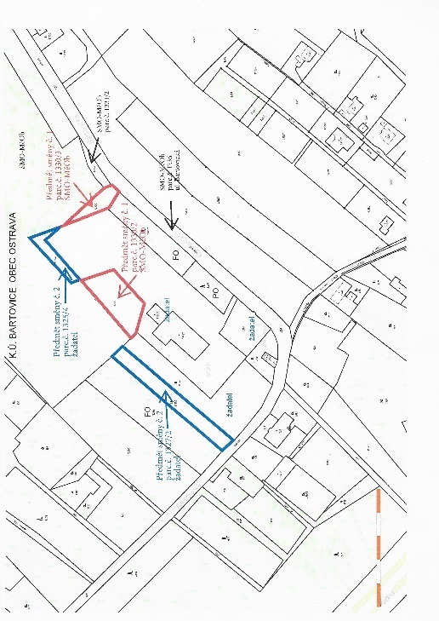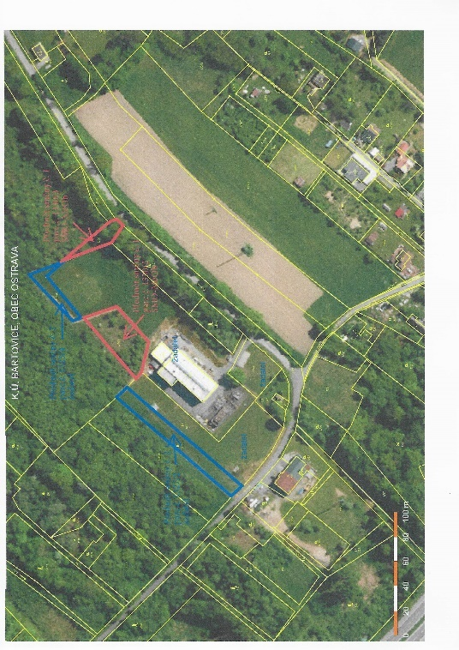

Věc
Návrh směnit nemovité věci, které jsou předmětem předloženého materiálu.

Žadatel
Linos Color s.r.o., se sídlem Bartovická 797/70, Bartovice, 717 00 Ostrava, žádost je přílohou č. 1 tohoto materiálu

Předmět směny
(Předmět směny č. 1)
- pozemek parc.č. 1330/2, orná půda
- pozemek parc.č. 1330/3, orná půda
vše v k. ú. Bartovice, obec Ostrava, ve vlastnictví statutárního města Ostrava, svěřené městskému obvodu Bartovice

za
(Předmět směny č. 2)
- pozemek parc.č. 1325/4, ostatní plocha, jiná plocha
- pozemek parc.č. 1327/2, trvalý travní porost
vše v k.ú. Bartovice, obec Ostrava, které jsou ve vlastnictví žadatele.

Účel
Žadatel je dále vlastníkem navazujících pozemků, a to pozemku parc.č. 1325/2, zastavěná plocha a nádvoří a pozemku parc.č. 1325/3, zastavěná plocha a nádvoří, jejichž součástí je stavba Bartovice č.p. 797; stavba pro výrobu a skladování, pozemku parc.č. 1325/1, ostatní plocha, manipulační plocha, pozemku parc.č. 1324, ostatní plocha, jiná plocha a pozemku parc.č. 1327/1, trvalý travní porost, vše v k.ú. Bartovice, obec Ostrava.

Účel žadatele je rozšíření možnosti vstupu na vlastní pozemek.

Doplňující informace
O záměru města směnit nemovité věci dle bodu 1) předloženého usnesení rozhodlo zastupitelstvo města dne 26.3.2025 usnesením č. 1312/ZM2226/22.
Tímto usnesením zároveň zastupitelstvo města rozhodlo svěřit předmětné pozemky městskému obvodu Radvanice a Bartovice.

Záměr města směnit nemovité věci dle bodu 1) předloženého usnesení byl zveřejněn na elektronické úřední desce na webových stránkách a na úřední desce Magistrátu města Ostravy od 1.4.2025 do 17.4.2025.

Pro úplnost uvádíme, že předmětem záměru směny byly části pozemků, které byly zaměřeny geometrickým plánem č. 2778-633/2024. V mezidobí byl proveden výmaz zástavního práva z katastru nemovitostí k pozemkům, které jsou předmětem směny č. 2 a v této souvislosti byl zapsán příslušný geometrický plán do katastru nemovitostí. S ohledem na tuto skutečnost jsou předmětem samotné směny již „reálné“ pozemky.

Zatížení pozemků
Pozemek parc.č. 1330/2 je zatížen inženýrskými sítěmi, jejichž existence není zapsána na listu vlastnictví jako věcné břemeno (služebnost), a to: nadzemní síť VVN nebo její ochranné pásmo (ve vlastnictví společnosti ČEZ Distribuce, a.s.), příloha č. 8 předloženého materiálu.

Pozemek parc.č. 1330/3 je zatížen inženýrskými sítěmi, jejichž existence není zapsána na listu vlastnictví jako věcné břemeno (služebnost), a to: nadzemní síť NN nebo její ochranné pásmo (ve vlastnictví společnosti ČEZ Distribuce, a.s.), příloha č. 9 předloženého materiálu a zařízení veřejného osvětlení, tj. nadzemní vedení veřejného osvětlení a svítidla veřejného osvětlení
na podpěrách ČEZ Distribuce, a.s. (ve vlastnictví SMO a správě společnosti Ostravské komunikace, a.s.), příloha č. 7 předloženého materiálu.

Na předmětu směny č. 2 váznou věcná břemena specifikovaná na listu vlastnictví č. 861 pro k.ú. Bartovice, obec Ostrava, a to věcné břemeno umístění a užívání přípojky VN s právem vstupu a vjezdu za účelem její údržby, oprav a odstranění havárií v rozsahu GP č. 2497-314/2019 s oprávněním pro pozemek parc.č. 1325/4, povinnost k pozemku parc.č. 1366/4, věcné břemeno umístění a užívání přípojky VN s právem vstupu a vjezdu za účelem její údržby, oprav a odstranění havárií v rozsahu GP č. 2497-314/2019 s oprávněním pro pozemek parc.č. 1325/4, povinnost k pozemku parc.č. 1236, věcné břemeno zřizování a provozování vedení podzemní elektropřípojky VN 22 kV s oprávněním pro GEMEC – UNION a.s., č.p. 187, 542 13 Jívka, IČO: 25916581, povinnost k pozemku parc.č. 1327/2, věcné břemeno oprav a údržby podzemního vedení VN s právem vstupu v souvislosti s provozováním, kontrolní činností, opravami, běžnou údržbou, změnou nebo odstraněním v rozsahu GP č. 1240-612/2006 s oprávněním pro GEMEC – UNION a.s., č.p. 187, 542 13 Jívka, IČO: 25916581, povinnost k pozemku parc.č. 1327/2, list vlastnictví č. 861 je přílohou č. 6 předloženého materiálu.

Pozemek parc.č. 1325/4 je zatížen inženýrskými sítěmi, jejichž existence není zapsána na listu vlastnictví jako věcné břemeno (služebnost), a to: nadzemní síť VVN nebo její ochranné pásmo (ve vlastnictví společnosti ČEZ Distribuce, a.s.), příloha č. 10 předloženého materiálu.

Pozemek parc.č. 1327/2 je zatížen inženýrskými sítěmi, jejichž existence není zapsána na listu vlastnictví jako věcné břemeno (služebnost), a to: nadzemní síť VVN nebo její ochranné pásmo (ve vlastnictví společnosti ČEZ Distribuce, a.s.), nadzemní síť NN nebo její ochranné pásmo (ve vlastnictví společnosti ČEZ Distribuce, a.s.), příloha č. 11 předloženého materiálu a zařízení veřejného osvětlení, tj. nadzemní vedení veřejného osvětlení a svítidla veřejného osvětlení na podpěrách ČEZ Distribuce, a.s. (ve vlastnictví SMO a správě společnosti Ostravské komunikace, a.s.), příloha č. 7 předloženého materiálu.

Služebnost
Na základě vyjádření společnosti Ostravské komunikace, a.s., kdy v pozemku parc.č. 1330/3 v k.ú. Bartovice, obec Ostrava je uloženo zařízení veřejného osvětlení (ve vlastnictví SMO) bude uzavřeno Prohlášení vlastníka o zřízení služebnosti k tomuto pozemku. O zřízení vlastníkovy služebnosti inženýrské sítě k tíži pozemku parc.č. 1330/3 v k.ú. Bartovice, obec Ostrava rozhodla rada města dne 3.6.2025.

Cena
Dle znaleckého posudku č. 037622/2025 zpracovaným znalcem Ing. Yvettou Barvíkovou byl předmět směny oceněn cenou obvyklou, přičemž cena obvyklá jednotlivých nemovitých věcí činí:
- u pozemku parc.č. 1330/2 310 800 Kč
- u pozemku parc.č. 1330/3 102 400 Kč
- u pozemku parc.č. 1325/4 49 600 Kč
- u pozemku parc.č. 1327/2 517 000 Kč.

Znalecký posudek je k nahlédnutí na odboru majetkovém, cena nemovitých věcí je stanovena bez DPH.

Cena sjednaná Předmětu směny č. 1 činí 413 200 Kč, cena sjednaná Předmětu směny č. 2 činí 566 600 Kč. Smluvní strany se dohodly, že rozdíl v cenách Předmětu směny č. 1 a Předmětu směny č. 2 ve výši 153 400 Kč SMO zaplatí Směniteli.

Předmět směny č. 1 SMO neeviduje v obchodním majetku, a tudíž vystupuje v pozici osoby nepovinné k dani z přidané hodnoty.

Předmět směny č. 2 nebude po nabytí zařazen do obchodního majetku.

Předběžná řídící kontrola
V souvislosti se zákonem č. 320/2001 Sb., o finanční kontrole ve veřejné správě a o změně některých zákonů (zákon o finanční kontrole), ve znění pozdějších předpisů, byla provedena předběžná řídící kontrola před vznikem závazku. Úhrada kupní ceny bude hrazena z finančních prostředků odboru majetkového.

Stanoviska:

Stanovisko městského obvodu
Zastupitelstvo městského obvodu Radvanice a Bartovice dne 12.12.2024 svým usnesením č. 122/ZMOb-RB/2226/10 souhlasilo se směnou a následným svěřením nemovitých věcí městskému obvodu Radvanice a Bartovice, příloha č. 4 předloženého materiálu.

Odbor investiční upozorňuje, že pozemek parc. č. 1327/2, který by mělo nabýt SMO, je územním plánem dotčen plánovanou výstavbou pozemní komunikace (DK 82), ale pouze okrajově. Zároveň je tento pozemek zatížen nadzemním vedením VN. Ke zbývajícím pozemkům, které jsou předmětem směny, nemají připomínek.

Odbor ochrany životního prostředí, odbor strategického rozvoje, a odbor dopravy nemá ke směně výhrady.

Odbor územního plánování a stavebního řádu se vyjádřil, že předmětná část pozemku parc. č. 1325/4 v k. ú. Bartovice je součástí plochy se způsobem využití „Orná půda“. Předmětná část pozemku parc. č. 1327/2 v k. ú. Bartovice je součástí ploch se způsoby využití „Plochy smíšené – bydlení a služby“, „Plochy pozemních komunikací (včetně tramvajového pásu) – návrh“. Návrhová plocha je prioritně vymezena pro veřejně prospěšnou stavbu
na silniční sítí ve významu I.třídy DK82 „Jižní tangenta“ v úseku Šenovská – Rudná. Část pozemku je součástí Zastavitelné plochy P57.
S ohledem na informaci, že předmětná směna mezi vlastníkem – žadatelem a správcem svěřených pozemků byla projednávána dlouhodobě a předložené řešení je společným konsenzem zúčastněných stran, MMO ÚPaSŘ nemá ke směně předmětných částí pozemků námitek.

Městský ateliér prostorového plánování a architektury nemá vůči směně předmětu žádosti výhrady a doplňuje, že směnou pozemků dojde k žádoucí úpravě tvaru pozemků ve vlastnictví žadatele i SMO i získání důležitého propojení rozvíjející se plochy zeleně k ulici Bartovická, které bude ve vlastnictví SMO.

Komise pro majetek a hospodářskou správu rady města na svém jednání konaném dne 2.6.2025 usnesením č. 98/18 doporučila radě města směnit nemovité věci v k. ú. Bartovice, obec Ostrava tak, jak je uvedeno v bodu 1) návrhu usnesení předloženého materiálu.

Projednáno v radě města
Předložený návrh byl projednán v radě města dne 3.6.2025. Rada města na své schůzi souhlasila se směnou pozemků dle bodu 1) návrhu usnesení předloženého materiálu.

Upozornění
Tento materiál obsahuje informace podléhající ochraně osobních údajů, které by neměly být zveřejňovány dle zák.č. 106/1999 Sb., o svobodném přístupu k informacím, ve znění pozdějších předpisů, jelikož jsou chráněny zák.č. 110/2019 Sb., o zpracování osobních údajů.

